订单：

不靠谱甲方：

高报酬，低限时，只显示总属性点/不完整属性点要求

订单模式：要求先行，通过订单中要求的属性，衡量已有配件、配件生产能力与时间限制等，确定是否进行订单生产

接受后取消需支付毁约金

前期属性低，时间限制适中，需适量购买成品部件来完成订单

建立部件生产舱室为投资缓慢产出，后期值回价值并有利润，期间设计点为回本周期

例如，建立一间厂房需要1000元，买每个等属性部件为50，每生产1个所需的电力成本为20元，每等属性在订单中卖出的价值为60，则，回本周期为：生产有1000/（60-20）=25个此配件的产品后回本；但若不建筑，则同数量产品生产后盈余20*（60-50）=200；当生产30件时，有厂房盈余：（60-20）*30-1000=200，无厂房盈余：300；生产40件时：有：1600；无：400。

故当利润到达一定值时，需有升级需求或追加房间需求

随着声望增加，新生订单增多

连续拒绝一定量的订单后，几率触发负面报道事件“大场摆谱，无视需求”等，降低声望，

队伍中的订单为已经确定要进行的订单，当当前订单完成，队伍中有已配置订单时，生产线自动开始进行下个订单的生产。

队列中的订单状态有配置、未配置两种，在正在进行的订单旁边按顺序显示icon（未配置在icon上进行提示），点击icon可打开配置界面，显示配置的加工所经机器、使用部件以及部件的供给程度。拖动icon可以改变队列中（未进行）的订单顺序

订单所有信息：

1. 订单名称：XXXXXXXXX
2. 订单期限：
   1. 未接受时：XX月XX日；订单签约剩余时间：XX月XX日
   2. 接受后：剩余XX月XX日
   3. 进行中：剩余XX月XX日
3. 要求件数：XX个
4. 要求属性：
   1. 行动能力：
   2. 感知能力：
   3. 生存能力：
   4. 攻击能力：
5. 要求达标率：XX%
6. 已完成件数（仅进行中）：YY/XX个
7. 已完成达标率（仅进行中）：XX%
8. 分配加工环节：
   1. 已接受未进行：可编辑
   2. 进行中：不可编辑，可追加生产数量
9. 取消订单：
   1. 未接受时：拒绝（无损失）
   2. 接受后未进行：取消（交还订金）
   3. 进行中：取消（交还定金、已生产货物作废）

订单接受时：收到部分定金

全部交货后，收到剩余金额、声望、其它（如特殊订单提供一些科技、机器等）

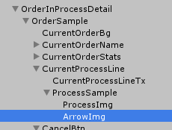

ProcessSample-中，若当前process非最后一个，ArrowImg.SetActive(true)

建造菜单逻辑：

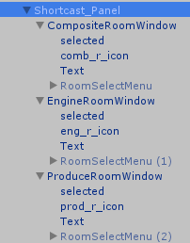

总panel- Toggle Group

|__房间分类Toggle isOn 🡪 类型房间button list SetActive（true）

|__类型房间按钮 button

--on click（）设置该房间分类toggle isOn = false （选定房间后关闭toggle选择栏）

需要解决逻辑：

在gui中，当开启一个toggle时，若任意一非当前个toggle group中有isOn的，也set false

内核解析室：

中后期

将既有内核增加可加工强度

RoomId分段：

1001-1999=合成室

1010

1020

1030

2001-2999=生产室

2010

2020

2030

3001-3999=仓库

4001-4999=能源

相机关系：

相机组

--主相机，有透视，用于显示

--编辑相机（orthographic），无透视，用于编辑摆放，识别鼠标位置

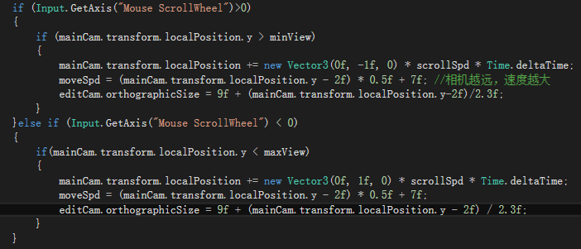

滚轮控制缩放时，需要主相机的position.y和编辑相机的orthographicSize对应相应计算调整

遍历以x1,y1; x2,y2为两个顶点矩形的每个点：

x1 = -l;

y1 = -w;

x2 = l;

y2 = w;

for(int i=0; i <= (x2 - x1); i++)

{

for(int j=0; j<= (y2 - y1); j++)

{

posResult.text += ("(" + (centerX + x1 + i) + "," + (centerY + y1 + ) + ")");

}

}

Sprite分层：

1-5背景

6-10 房间下层

11-15 产品

16-20 房间上层

1：背景1

2：背景2

3：背景3

4：

5：

8：

10：产品

15：上层机器